Сценарий мероприятия ко Дню космонавтики для школьников

7 классов

Сценарий конкурсной программы на День космонавтики в 7 классах
Цели: развивать эрудицию учащихся, изучить новый материал, закрепить пройденный; развивать ловкость и смекалку.

Ход мероприятия.
Сегодня наша викторина посвящена Дню космонавтики. Этот день навсегда останется в истории и сердцах миллионов людей. Благодаря старательным усилиям наших знаменитых ученых нам сегодня доступен на первый взгляд недосягаемый и необъятный космос!
А сейчас мы приглашаем вас, дорогие участники, на импровизированный аэродром.
Каждой из 4 команд предлагается определенное задание. Та команда, которая первая назвала правильный ответ, зарабатывает одно очко. Победительницей мероприятия считается команда, набравшая наибольшее количество очков. Также учитывается находчивость, сообразительность и ловкость команд.

Вопросы викторины:
1. Из чего состоит наша Солнечная система? (Из Солнца и всех тел, которые вращаются вокруг него под действием сил притяжения.)
2. Что такое вселенная? (Пространство и все тела, заполняющие его.)
3. Что такое галактика? (Гигантские скопления звезд, разбросанные по Вселенной.)
4. В какой галактике мы живем? (Галактика Млечный Путь.)
5. Какую планету называют Утренней Звездой? (Венеру.)
6. Какая планета самая большая в солнечной системе? (Юпитер.)
7. В какое время года Земля бывает ближе к Солнцу? (Зимой.)
8. Какая планета из видимых с Земли самая яркая? (Венера).
9. На какой планете самые высокие горы? (На Марсе.)
10. Почему планету Марс называют «красной» планетой? (Из-за цвета ее пустынь.)
11. Назовите то место солнечной системы, куда ступала нога человека? (Луна.)
12. Что такое астрономия? (Наука о небесных телах.)
13. Что такое метеориты? (Обломки комет, упавшие на Землю.)
14. Что такое обсерватория? (Здание, оборудованное для астрономических наблюдений.)
15. Что такое телескоп? (Астрономический прибор для наблюдения за небесными телами.)
16. Кто изобрел первый телескоп? (Итальянский ученый Галилео Галилей.)
17. Что такое комета? (Небесное тело, имеющее вид туманного светящегося пятна и световой полосы в форме хвоста.)
18. Какой ученый доказал, что Земля вращается вокруг Солнца? (Польский ученый Николай Коперник.)
19. Кто из ученых нашей страны является основоположником космонавтики? (К.Э. Циолковский.)
20. Назовите выдающегося конструктора ракетно-космических систем, с именем которого связаны первые победы нашей страны в освоении космоса. (Академик С.П. Королев.)
21. Назовите космонавта, совершившего первый космический полет. (К).А. Гагарин.)
22. К какому событию приурочено празднование Дня космонавтики? (12 апреля 1961 года Ю.А. Гагарин совершил первый космический полет.)
23. Назовите первую женщину-космонавта нашей страны. (Валентина Николаевна Терешкова.)
24. Как называется летательный аппарат? (Ракета.)

Ведущий. С 9 апреля 1962 г. в ознаменование первого в мире полета человека в космос в нашей стране ежегодно 12 апреля отмечается День космонавтики. По решению Международной авиационной федерации этот день стал Всемирным днем авиации и космонавтики.
Полет Юрия Гагарина продолжался 108 мин, за это время космический корабль «Восток», облетая вокруг земного шара, установил три абсолютных мировых космических рекорда: продолжительность полета - 108 мин; высота полета - 327,7 км; подъем груза на эту высоту - 4 тыс. 725 кг.
Дополнительные сведения:
Меркурий - самая близкая к Солнцу планета, расположена на расстоянии 58 млн км от Солнца. Полный оборот совершает вокруг него за 88 дней.
Венера - вторая по расстоянию от Солнца и ближайшая к Земле планета. Венера - самая жаркая планета. Период вращения вокруг Солнца - 225 дней. Двигаясь по орбите, она ближе всех подходит к Земле.
Земля. Большую часть поверхности Земли составляет Мировой океан (71%), суша - 29%. Суточное вращение земного шара происходит за 23 часа 56 минут 41 секунду. Свет от Солнца до нас доходит за 8 минут.
Марс - четвертая по расстоянию от Солнца планета, холодная и безводная. На Марсе находятся самые высокие горы - около 27 км высотой. Сутки на Марсе длятся 24 часа 39 минут. Год на Марсе длится 689 дней. Днем температура достигает 0 градусов, а ночью падает до 100 градусов по Цельсию.
Юпитер - пятая по расстоянию от Солнца. Самая большая планета, затрачивает на один оборот вокруг Солнца почти 12 лет. Период вращения Юпитера вокруг своей оси составляет 9 часов 50 минут; температура достигает 140 градусов.
Сатурн - шестая планета. Она отличается от всех остальных тем, что имеет около 7 колец. Все они вращаются вокруг планеты. Кольца состоят из множества отдельных частиц, имеющих структуру метеоритов и пыли. Сатурн делает оборот за 10 часов 15 минут. Температура этой планеты 170 градусов.
Уран - это первая планета, которая была открыта с помощью телескопа. Это седьмая планета от Солнца. По диаметру она почти в четверть больше Земли. Она вращается вокруг Солнца за 84 года, температура - 215 градусов.
Нептун - делает полный оборот за 164 года.
(Плутон - последняя планета. Она находится в 40 раз дальше от Солнца, чем Земля. Это самая маленькая и холодная планета.
Перед вами - кроссворд, который мы сейчас дружно разгадаем.

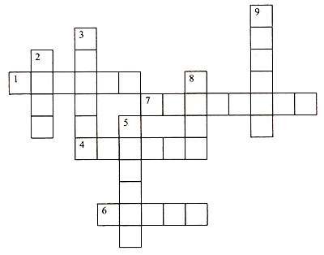
1. Эта планета имеет семь колец. (Сатурн.)
2. Планета красного цвета. (Марс.)
3. Самая маленькая планета. (Плутон.)
4. Самая дальняя планета. (Нептун.)
5. Самая большая планета. (Юпитер.)
6. Назовите планету, большая часть которой занимает мировой океан. (Земля.)
7. Самая близкая к Солнцу планета. (Меркурий.)
8. Планета, открытая с помощью телескопа. (Уран.)
9. Самая жаркая планета. (Венера.)

Конкурс «Выбери правильный ответ»
Команды по очереди отвечают на вопросы.
1. Кого считают отцом космонавтики?
а) К.Э. Циолковского;
б) Н.Е. Жуковского;
в) С.П. Королева.
2. Галактика - это...
а) Солнце и вращающиеся вокруг него планеты;
б) несколько звезд;
в) гигантское скопление звезд.
3. Что означает слово «космос»?
а) планета;
б) небо;
в) Вселенная.
4. Как называется наука о строении и развитии космических тел, их систем и Вселенной в целом?
а) космонавтика;
б) астрономия;
в) астрология.
5. Какая из планет самая большая?
а) Сатурн;
б) Меркурий;
в) Юпитер.
6. Назовите самое близкое к нам космическое тело.
а) Солнце;
б) Луна;
в) комета Галлея.
7. Как звали собаку, которая первой полетела в космос вместе с искусственным спутником земли?
а) Стрелка;
б) Белка;
в) Лайка.
8. Когда был совершен первый полет человека в космос?
а) 12 апреля 1961 г.;
б) 4 октября 1957 г.;
в) 16 июля 1969 г.
9. Как назывался космический корабль, на котором стартовал Ю. А. Гагарин?
а) «Восход»;
б) «Восток»;
в) «Союз».
10. Какой позывной был у Ю.А. Гагарина?
а) клен;
б) кедр;
в) земля.
11. Как называется космонавт в США?
а) астрофизик;
б) астронавт;
в) астролог.
12. Кто первым побывал на Луне?
а) СССР;
б) США (Нил Армстронг, Эдвин Олдрин);
в) Китай.
За каждый правильный ответ команде присуждается 1 балл. После окончания конкурса баллы подсчитываются.
Ведущий. А теперь настало время наших уважаемых капитанов: они должны показать свою находчивость и смекалку.

Конкурс капитанов
Капитанам команд предлагается решить «космический» кроссворд. Капитан команды, справившийся с заданием быстрее, побеждаает в этом конкурсе.
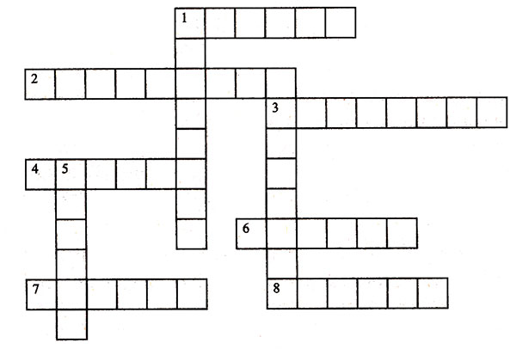
По горизонтали: 1. Мельчайшие твердые частички, которые обращаются вокруг Солнца. 2. Гигантское скопление звезд. 3. Расстояние, которое проходит свет за один год, называется... годом. Самая большая планета солнечной системы. 6. Небесное тело, состоящее из ядра, хвоста и газовой оболочки. 7. Самая большая звезда. 8. Количество планет солнечной системы.
По вертикали: 1. Космический камень, упавший на Землю 3. Часть солнечной системы, крупные небесные тела, большая часть которых движется между орбитами Марса и Юпитера. 5. Самая удаленная от Солнца планета.
Ответы:
По горизонтали: 1. Метеор. 2. Галактика. 3. Световой (световым). 4. Юпитер. 6. Комета. 7. Солнце. 8. Девять.
По вертикали: 1. Метеорит. 3. Астероид. 5. Плутон.
Ведущий. Ну что же, дорогие ребята, можно считать, что наш первый «полет» в космос прошел успешно. И может быть, в скором будущем наше путешествие покажется самым обычным, повседневным делом, недаром говорил Циолковский: «Человечество не останется вечно на Земле, но в погоне за светом и пространством сначала робко проникнет за пределы атмосферы, а затем завоюет себе все околосолнечное пространство». Отныне и навсегда мы тесно связали свою жизнь и свое будущее с космосом, стали на путь, ведущий к овладению неисчерпаемыми ресурсами Вселенной.
Жюри подводит итоги. Командам вручаются памятные призы.
Ученики читают стихи. Подведение итогов викторины.
А нам остается попрощаться и пожелать друг другу удачи, счастья, успехов и до встречи в межгалактическом пространстве.

